**Enrutamiento Estático**

Dirección IP 200.150.150.0 /24

Determinar el Número de Subredes necesarias para este esquema, calcular cada subred para 20 nodos en la red LAN, determinar la mejor ruta con distancia administrativa óptima.

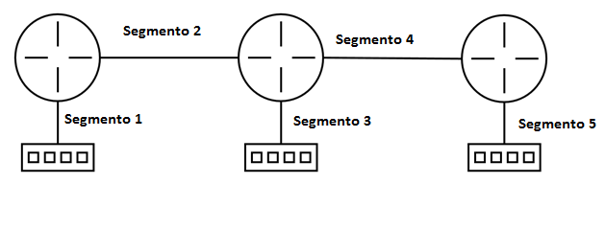

$${ Numero de Subredes= 2}^{3}=8$$

Nueva Mascara de Subred: 255.255.255.224

|  |  |  |
| --- | --- | --- |
| Segmento | Dirección de Red | Mascara de Subred |
| I | 200.150.150.0 | 255.255.255.224 |
| II | 200.150.150.32 | 255.255.255.224 |
| III | 200.150.150.64 | 255.255.255.224 |
| VI | 200.150.150.96 | 255.255.255.224 |
| V | 200.150.150.128 | 255.255.255.224 |

Subneteo de los Segmentos II y IV

$${Numero de Host 2}^{2}-2=2$$

Nueva Mascara de Subred: 255.255.255.252

|  |  |  |
| --- | --- | --- |
| Interfaz | Dirección | Mascara de Subred |
| R1 S0/0 | 200.150.150.33 | 255.255.255.252 |
| R2 S0/0 | 200.150.150.34 | 255.255.255.252 |
| R2 S0/1 | 200.150.150.97 | 255.255.255.252 |
| R3 S0/1 | 200.150.150.98 | 255.255.255.252 |

